Гимнастика для глаз
- Вверх-вниз:
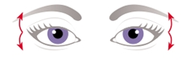
Поднимите глаза вверх и опустите вниз
- Ходики:
Скосите глаза вправо, потом налево
- Диагонали:
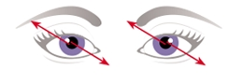
Посмотрите вправо – вверх, потом влево – вниз. Поморгайте. Выполните в обратном направлении.
- Циферблат:
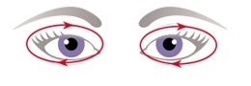
Сделайте медленное круговое движение глазами, начиная сверху по часовой стрелке. Повторите в обратную сторону.
- 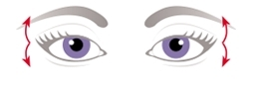
Нарисуйте зрачками волнистую линию, начиная справа налево. Поморгайте то же самое в другую сторону.
- Прямоугольник:
Очертите взглядом воображаемый прямоугольник, обводя его стороны глазами снизу-вверх-влево-вниз-вправо. Поморгайте. Выполните упражнение в другую сторону.

